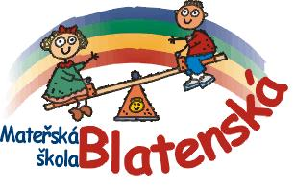
Mateřská škola, Praha 4, Blatenská 2145
IČ: 64936350, zapsána dne 1. 1. 2005 do Rejstříku škol a školských zařízení
adresa: Blatenská 2145, 148 00
mobil: 724 251 550
email: info@ms-blatenska.cz
www.ms-blatenska.cz

INFORMACE O ÚPLATĚ ZA PŘEDŠKOLNÍ VZDĚLÁVÁNÍ DÍTĚTE V MATEŘSKÉ ŠKOLE VE ŠKOLNÍM ROCE 2025-2026

Na základě zákona 561/2004 Sb. a vyhlášky č. 14/2005 v platném znění je pro školní rok 2024/2025 stanovena úplata ve výši:
1650,-Kč za kalendářní měsíc s účinností od 1.září 2025
Splatnost nejpozději do 15. dne příslušného kalendářního měsíce na účet školy č. ČS 2000830329/0800.
Povinné předškolní vzdělávání pro děti, které k 31.8.2025 dovrší 5 let věku, je poskytováno bezplatně.

V Praze 10.6.2025
Alena Pobudová, ředitelka školy

